Saaby
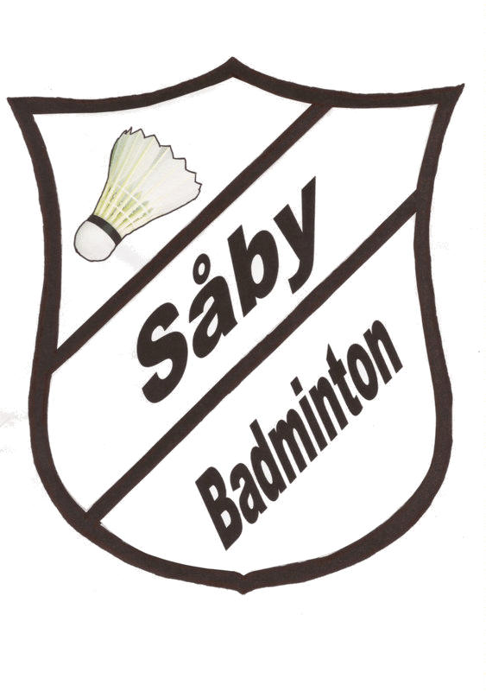
Badminton
Saaby Hallen - Egevej 6 - 4060 Kirke Såby

Beretningen fra formanden for motionistafdelingen for sæson 2018/2019

I denne sæson lykkedes det os stille med 2 motionisthold (4+4) og 2 herrehold, tilmeldt under DGI.. Ligesom i de tidligere år måtte der også i denne sæson aflyses og flyttes diverse kampe, og der skulle ”lånes” spillere fra andre hold for at der kunne stilles hold.
Som altid klarer holdlederne selv turneringsforløbet. Placeringen af holdene i turneringen ligger på niveau som sidste år – stillingen pr. 6.3.2018 ser ud som følger (2017 i parentes):

Holdnavn Placering Antal hold i puljen

4+4 (Rainer) 4 (3) 8 (4)
4+4 7 (Hedvig) 6 (6) 8 (7)
Herrehold (Erling) 4 (5) 6 (9)
Herrehold (Sebastian) 3 (6) 7 (8)

FleksiFjer er fortsat en populær måde at spille badminton på, hvor antallet af spillere er øget fra 23 til 25 spillere i år. Her satses på både spillet men også det sociale aspekt, hvilket bidrager til succesen bag denne spilleform.

Til klubmesterskabet 2018 var der 4 damedoublespillere, 7 herredoublespillere samt 6 mixdoublespillere tilmeldt.

De voksne medlemmer af klubben udgør 87,2% (79,2%) af det totale antal medlemmer, fordelt på 35 (38) kvinder og 81 (70) mænd (tal for 2018 i parentes). Totalantal medlemmer for hele klubben steg fra 130 til 133. Antal af medlemmer over 60 år ligger nu på 59 ( 58 ) medlemmer.

Tak til holdlederne og bestyrelsen for godt samarbejde.

Kirke Såby, den 04-03-19 / Rainer Lichy

